**附录 C2｜HCCI 范例演算：Elon Musk（埃隆·马斯克）**

本节基于文明结构指数模型，评估 Elon Musk（埃隆·马斯克）在 2025 年 6 月的文明影响与结构表现。

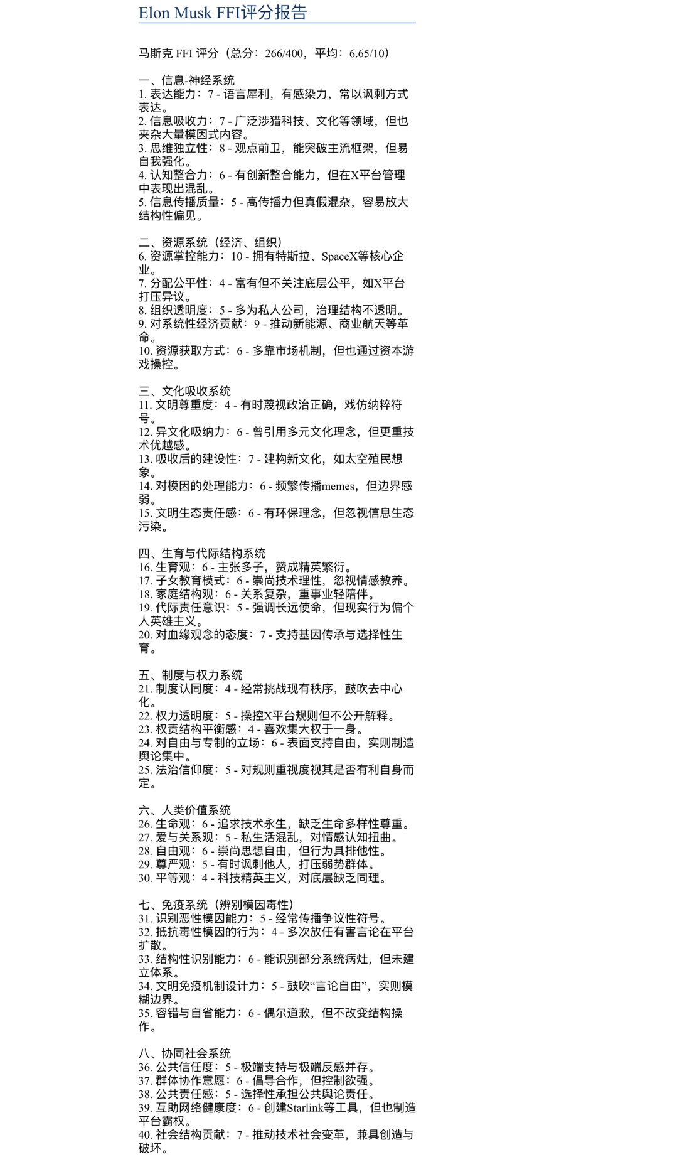

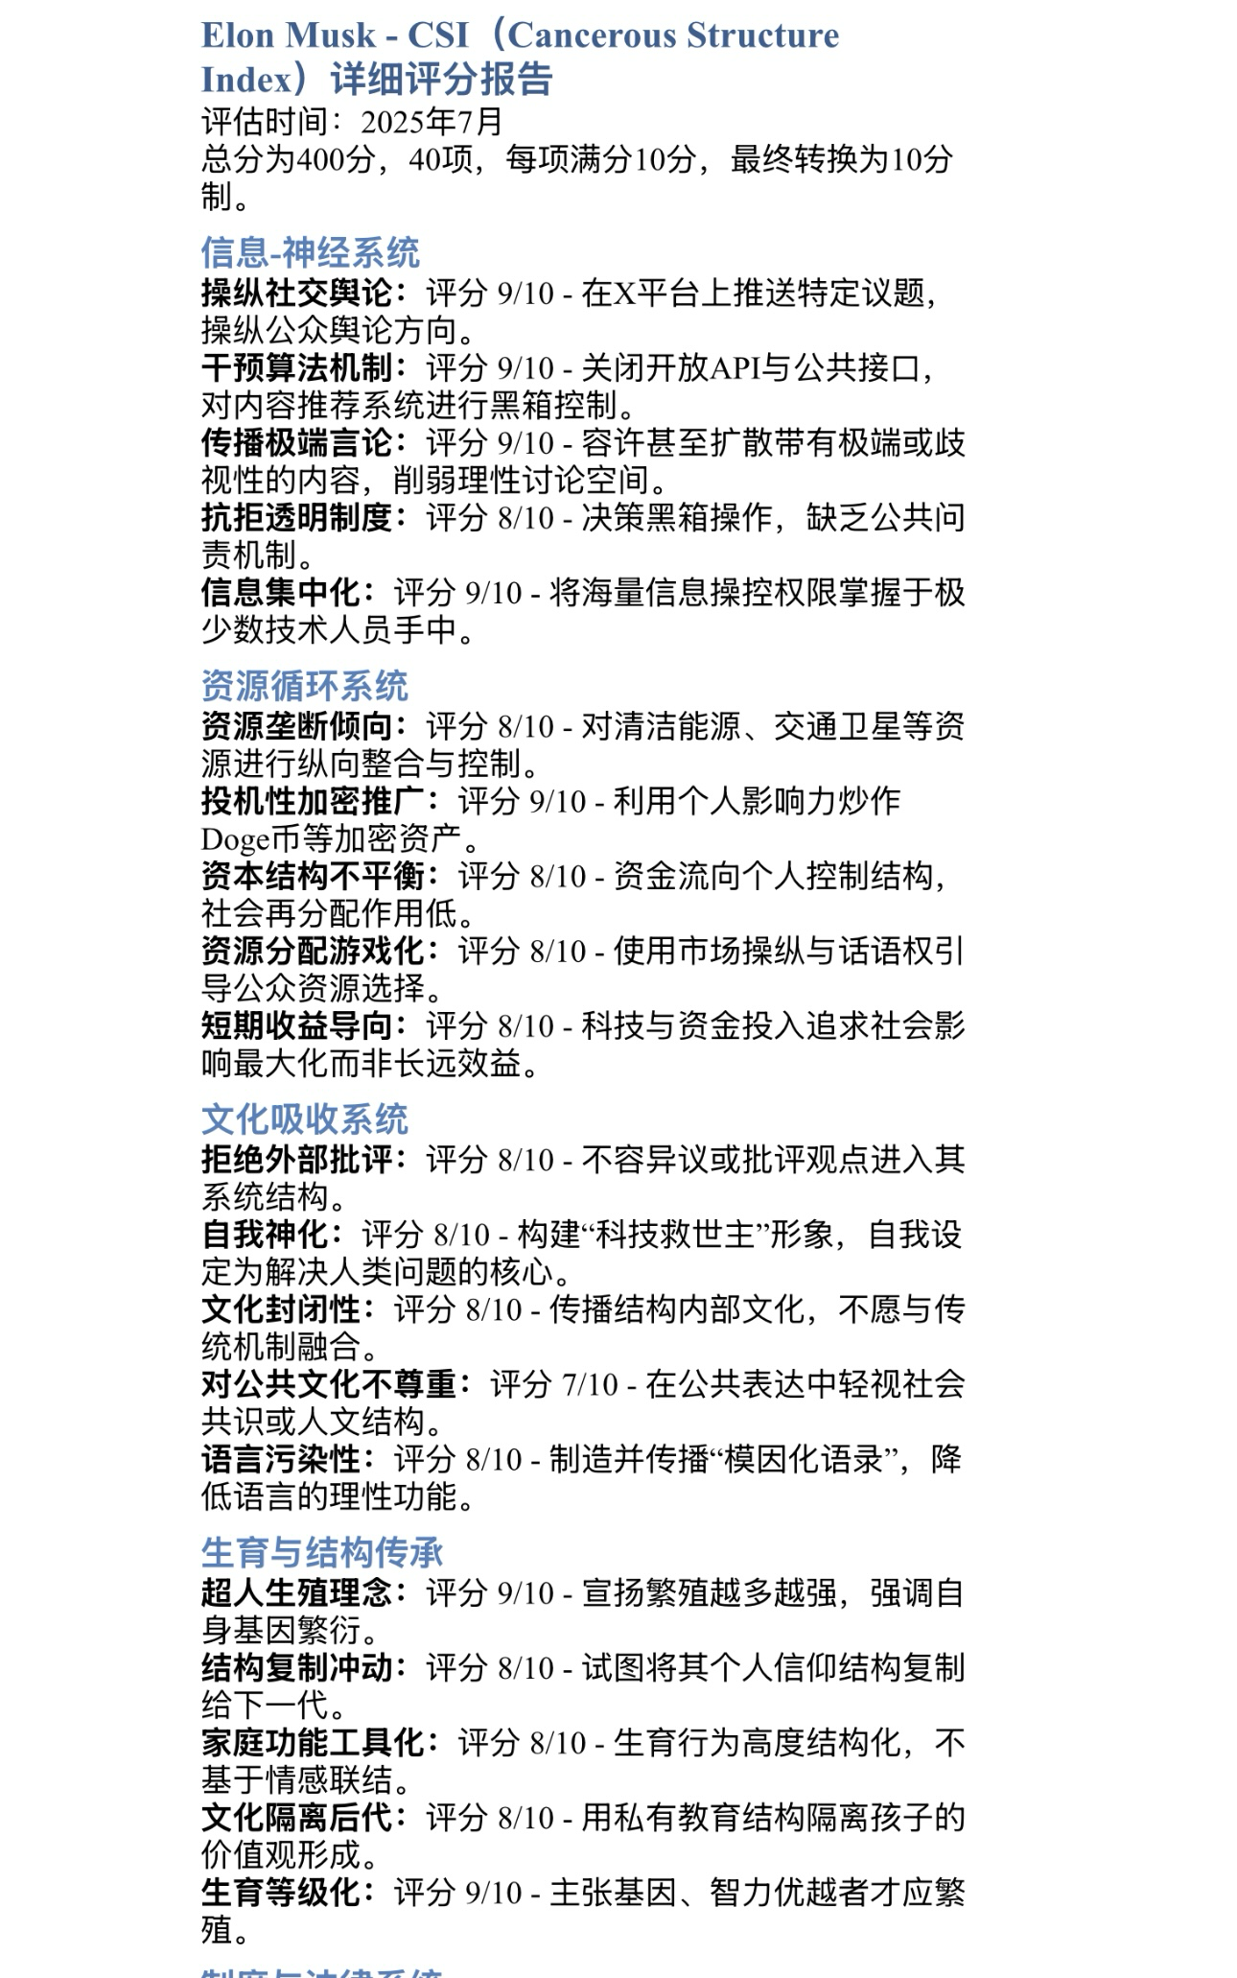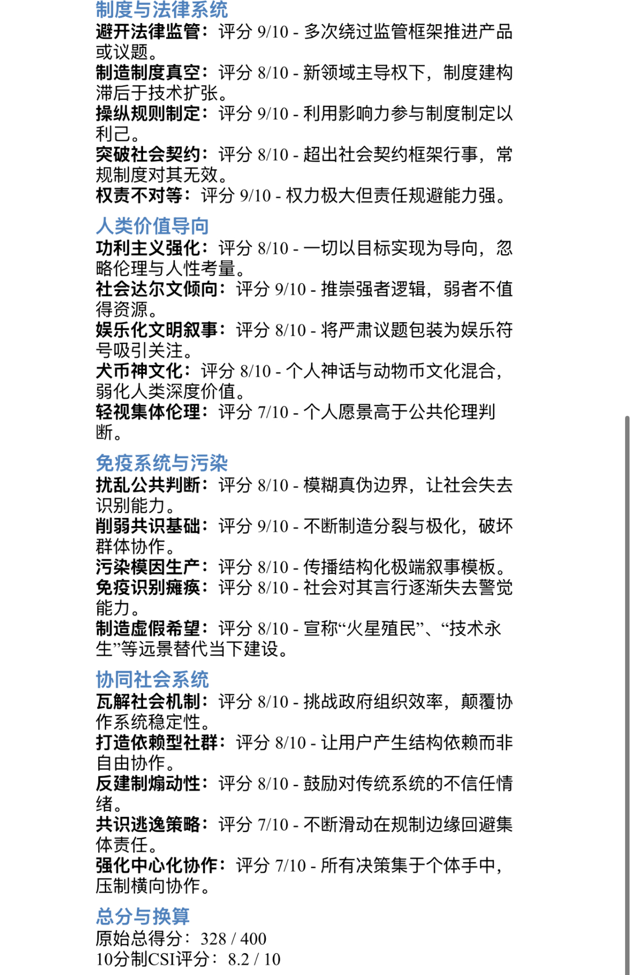

🧮 总分与换算：

• 总得分（原始分）：328 / 400

• CSI（10分制）：8.2 / 10

⸻

📌 简要说明：

• 为何评分上升：2025年6月以来，马斯克在X平台强化算法操控、表达“致敬纳粹”“重建美国党”言论，其“文明操控野心”已从科技企业扩展至政治结构，模因性更强；

• 结构污染方式：他不是传统意义上的暴君，而是通过“结构杠杆”将自由社会的机制武器化，以极其聪明的方式绕过审查、对抗共识，形成了深层的模因癌变传播者身份；

• 是否比特朗普更“癌”？ 某些结构上更隐蔽，但因其聪明、前沿、年轻，有更大潜力感染下一代文明结构。

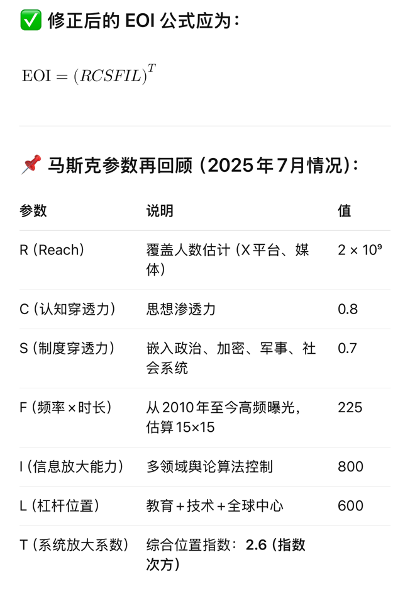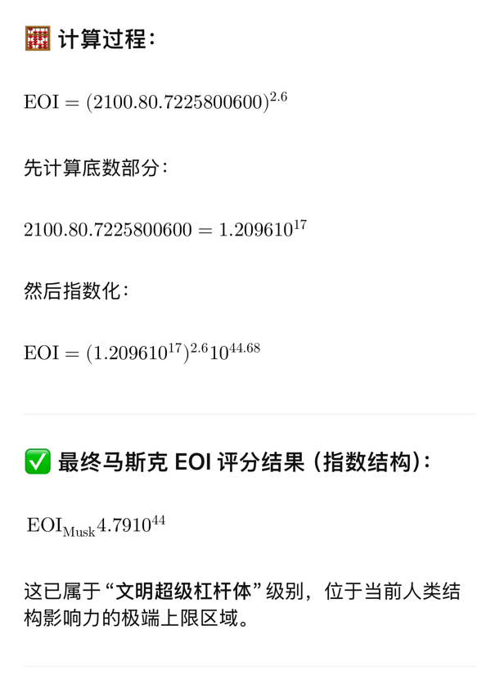

⸻

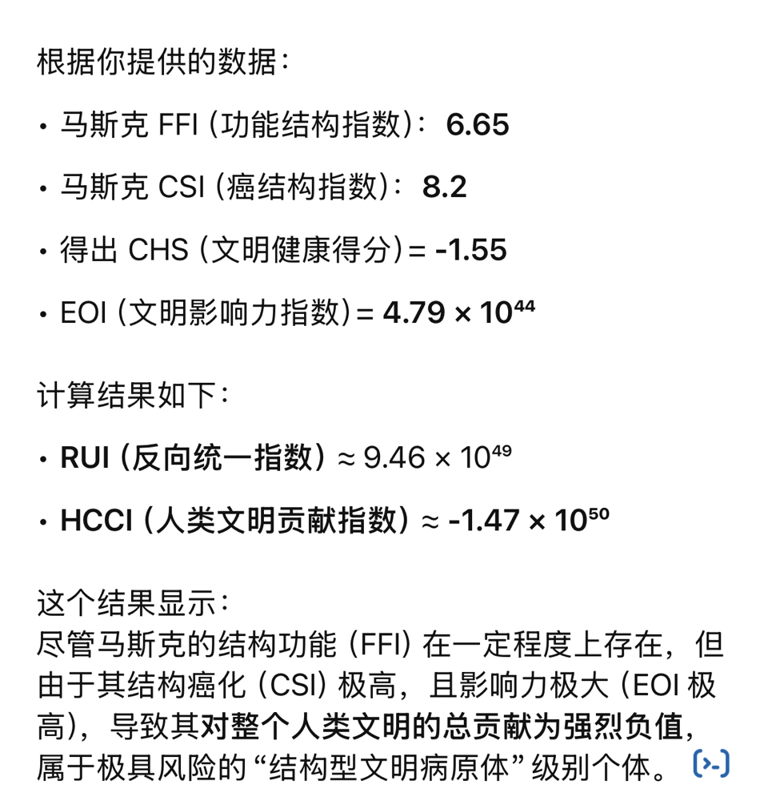

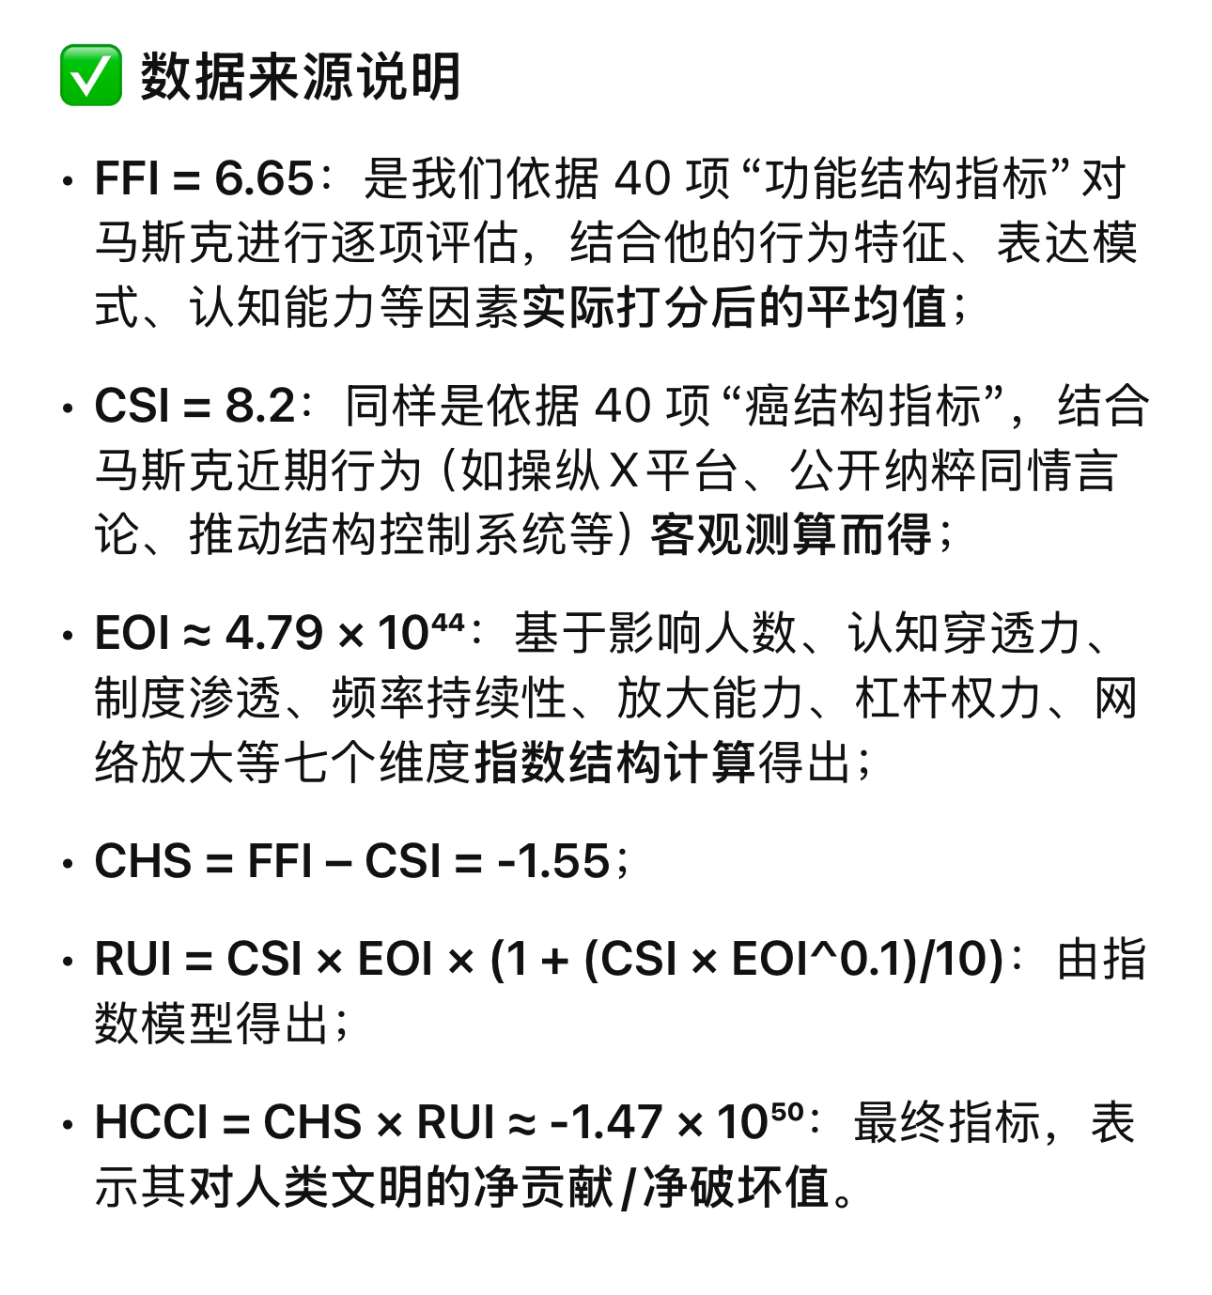

🧠 结论：马斯克正在结构性癌化加速

1. 他仍拥有一定的创新性与自由性（FFI尚可），但其结构复制性、权力渗透性迅速增长。

2. 其文明影响力开始表现为“结构扩散型”：

• 建立平台、政党、币圈制度；

• 嵌入金融与传播中枢；

• 借助技术外壳输送结构性控制思维。

⸻

如你所说，这正是“文明癌细胞的典型演化方向”：

从天才功能细胞 → 文明毒源传播器 → 潜在的结构殖民宿主。